# Self-Driving Car Nanodegree (SDCND)

Selbstfahrende Autos sind in aller Munde. Es vergeht kein Tag an dem nicht in den Medien darüber berichtet wird. Auch ich habe schon einiges darüber gelesen und bin von diesem Konzept und dem möglichen Potential schwer begeistert. Worüber ich jedoch bis vor einem Jahr eher weniger wusste waren die Technologien die dahinterstecken. Dies sollte sich aber ändern als ich mich für das

"[Self-Driving Car Nanodegree Program (SDCND)](https://www.udacity.com/course/self-driving-car-engineer-nanodegree--nd013)" bei Udacity im Dezember 2016 bewarb.

Anfang Februar war es dann soweit. Ich erhielt endlich die Zusage - der Andrang zu diesem Programm schien ziemlich groß zu sein und soweit ich mich noch erinnere bewarben sich mehr als 4500 Personen von denen aber nur ca. genommen wurden. Wie dem auch sei, die Freude war ziemlich groß. Endlich sollte ich mehr über selbstfahrende Autos lernen.

Dies ist mein ganz persönlicher Erfahrungsbericht in dem ich die letzten 9 Monate noch einmal Revue passieren lasse. Vor allem möchte ich noch einmal auf die absolvierten Projekte näher eingehen, aber auch Eindrücke über den Kurs sollen sich hier widerspiegeln.

# ## Fakten

Der SDC Nanodegree besteht aus drei Modulen, wobei jedes ca. 3 Monate dauert. Jedes dieser Module kostet 800 $. Im Ganzen musste ich also 2400 $ dafür hinlegen. Was kriegt man nun für diesen Betrag, der ja doch ziemlich beachtlich ist.

Hat man bezahlt bekommt dann auch den Zugang zum „Classroom“ was ein wirklich sehr gelungenes Dashboard ist. 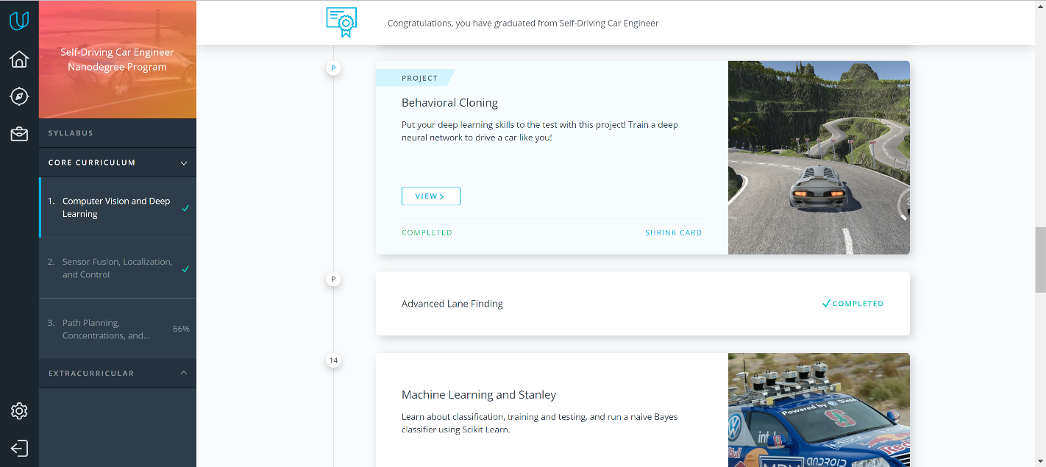

Abbildung 1 Dashboard – Classroom

Über das Dashboard kommt man dann auch zu den drei Modulen und deren Lehrstoffe.

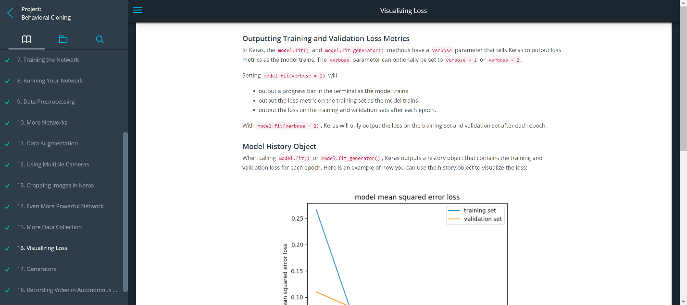

Abbildung 2 Ausschnitt aus dem Lernstoff zum Thema Behavioral Cloning

Die Lerninhalte werden entweder über Videos, in Textform und Quizes in Form von kleinen Programmieraufgaben und Projekten, die teilweise schon sehr aufwendig waren, dem Studenten nähergebracht. Teilweise wurde der Stoff sehr gut beschrieben, aber an manchen Stellen musste man dann doch einiges nachgooglen damit man einigermaßen Verstand worum es denn eigentlich geht. Ich denke aber, dass Udacity dies noch verbessern wird bzw. will zumal ständiges Feedback zum Unterricht, zu den Reviews etc. verlangt wurde was teilweise nervte, aber andererseits auch dazu beitragen sollte den Kurs zu verbessern.

Die 3 Module sind mehr oder weniger an den Hauptkomponenten eines selbstfahrenden Autos angelehnt.

# ## Komponenten eines selbstfahrenden Autos

Ein selbstfahrendes Auto besteht im Grunde aus den folgenden Hauptkomponenten: dem Sensorenmodule, dem Wahrnehmungsmodule, dem Planungsmodule und dem Kontrollmodule. Jedes dieser Komponenten besteht wiederum aus Subkomponenten wie sie auch im folgenden Diagramm dargestellt sind.

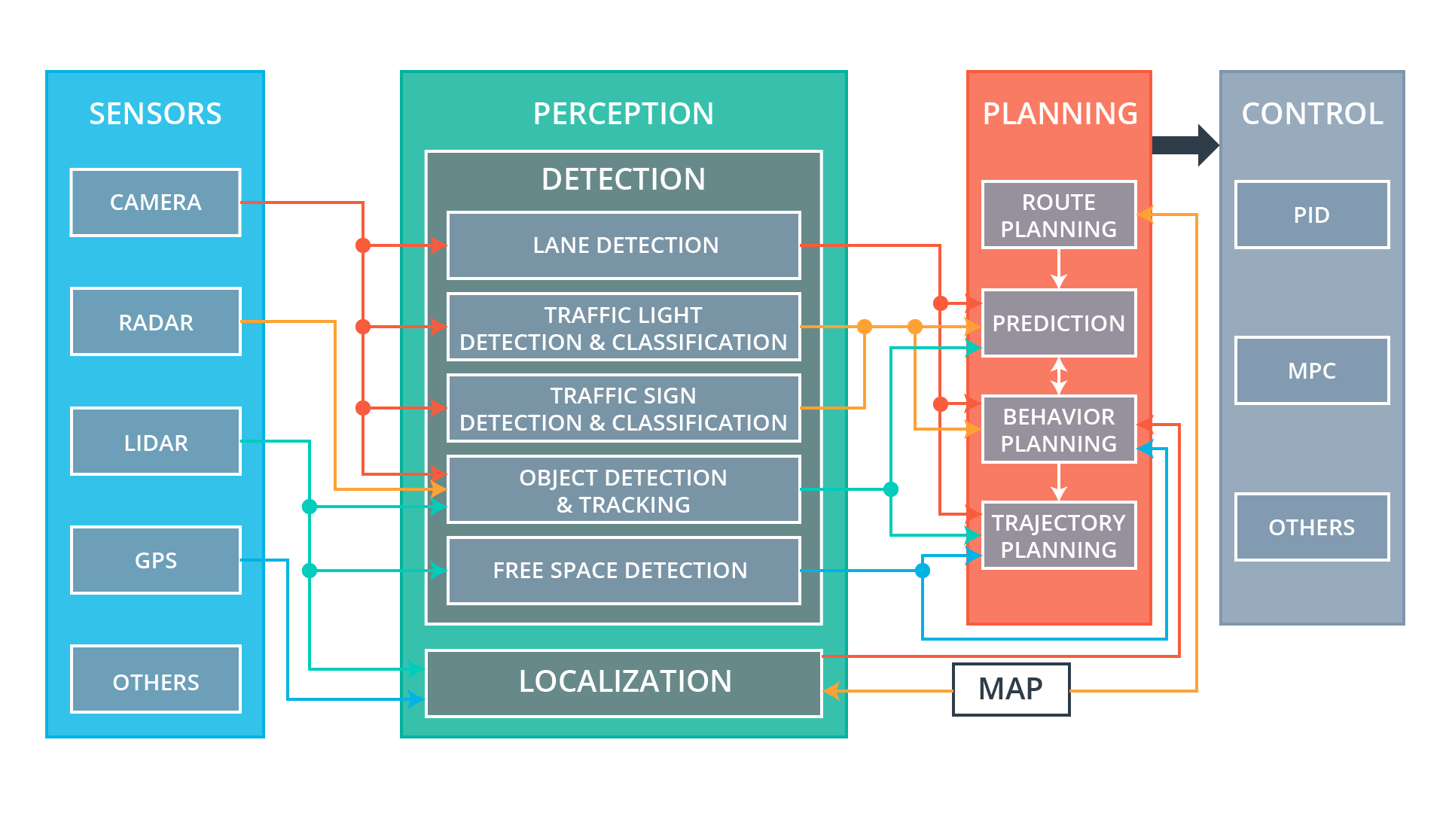

# ## Module 1 – Computer Vision and Deep Learning

# ## Module 2 – Sensor Fusion, Localization and Control

# ## Module 3 – Path Planning, Concentrations and System Integration